**如何让UR机器人控制第七轴实现第七轴的P2P运动**

**编辑：**朱超

**机器人软件适用版本：** Polyscope V3.0及以上

**适用机器人**：UR3、UR5、UR10

**编辑时间：**2016/3/21

本文主要介绍的是如何通过UR机器人的ModbusTCP通讯接口来控制外部伺服轴，实现外部轴的P2P运动。

**原理**

我们知道UR控制外部轴比较常见的方法就是利用IO口与外部PLC通讯，再由PLC控制伺服轴运动。这样的方法所带来的问题是布线麻烦，所占UR机器人的IO口较多，成本较高，另外如果对于一个小的工作单元而言UR机器人完全能胜任主控制器，没必要再加一个控制器。

那么这里要介绍的方法是利用UR机器人的ModbusTCP通讯接口访问伺服驱动器中的Modbus地址，从而控制伺服轴运动。我们知道支持ModbusTCP接口的伺服轴，目前在市面上比较少，比较常见的支持Modbus RTU/Modbus ASCII通讯接口的伺服轴。那么我们就以台达A2伺服轴为例，介绍UR机器人如何控制外部轴。下图为系统简图。

硬件层：Ethernet

协议层：ModbusTCP

硬件层：RS232/RS485

协议层：ModbusRTU/ASCII

UR机器人

CB2/CB3

伺服驱动器

ASD-A2

网关

IFD9507

**设置**

1、驱动器设置

驱动器设置为PR控制模式，定义需要的路径，注意台达提供了64组路径规划，每个路径都可以单独定义速度、加速度、减速度以及其他属性。

1. 网关设置

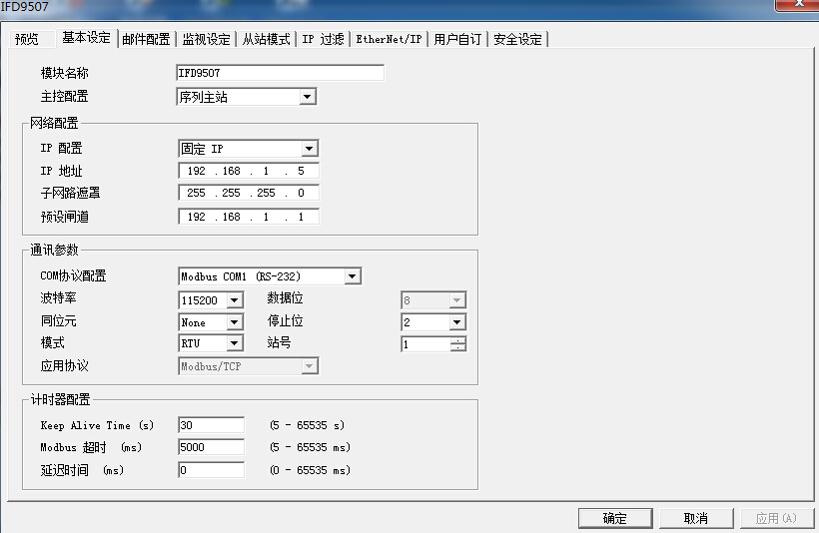

需要注意的是网关作为序列主站，网关的通讯参数要与伺服驱动器的通讯参数保持一致。

1. 机器人设置

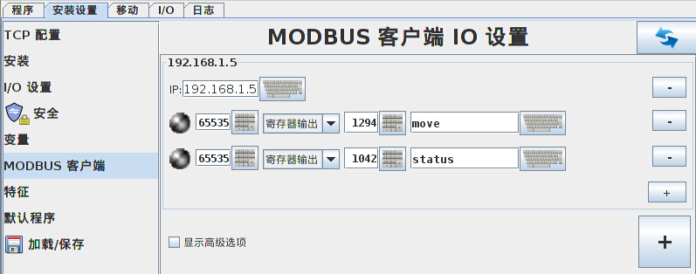

机器人Modbus配置中的IP地址与网关的IP地址保持一致。

move信号用于立即执行驱动器中定义好的路径规划，对应驱动器参数P5_07.

status信号用于访问伺服轴当前的状态，如指令执行完毕、电机零速中，电机报警中等，对应驱动器参数P4_09。

**演示视频**

<http://v.youku.com/v_show/id_XODgyNjg5NTky.html>

密码：Zaq12345